

АДМИНИСТРАЦИЯ МОСКОВСКОГО РАЙОНА В ГОРОДЕ ТВЕРИ

ПАМЯТКА ПО ГРАЖДАНСКОЙ ОБОРОНЕ

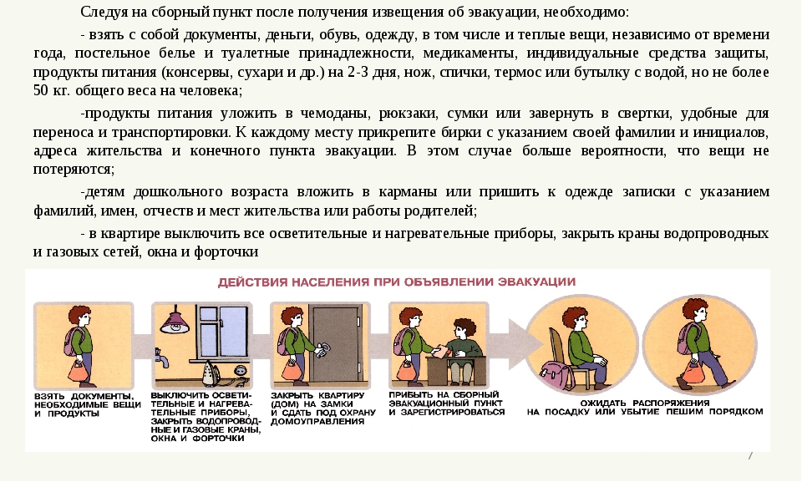
Действия населения при эвакуации

